安徽省骨干教师及班主任高级研修项目（2012）

工作简报

第2期（总第6期）

淮北师范大学继续教育学院编 2012年9月8日

★开班典礼
我校举行高中信息技术教学能手省级研修班开班典礼
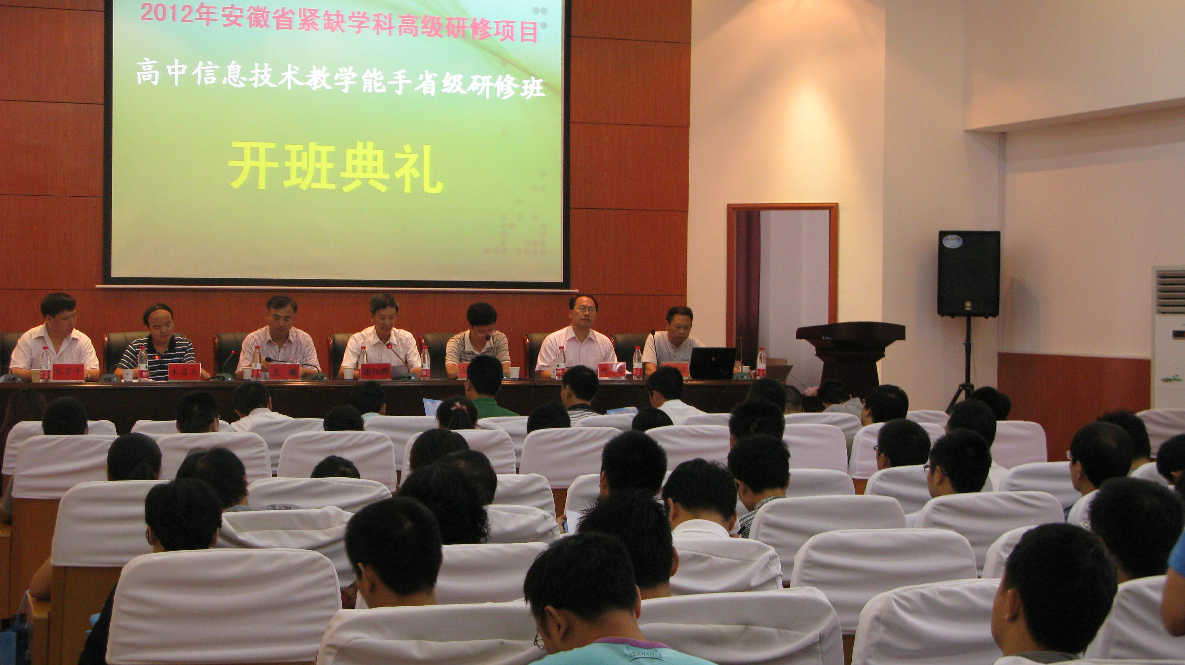
9月8日上午，高中信息技术学科教学能手省级研修班开班典礼在我校逸夫楼3楼报告厅举行。副校长谢阳群、安徽省教育科学研究院信息技术教研员方其桂、继续教育学院院长王璨、计算机科学与技术学院院长朱昌杰、党总支书记杨广君、副院长宋万干、副院长洪留荣及来自全省各地市的67名参训学员参加了开班典礼。典礼由王璨主持。
谢阳群首先对全体参训学员的到来表示热烈的欢迎。他对淮北师范大学的发展历程与辉煌成就作了简要介绍，重点介绍了我校对省级培训工作的准备情况。他寄语各位国培学员：要迅速转换角色，珍惜来之不易的学习机会；严格要求自己，加强沟通与交流；利用好学校的学习资源，注意劳逸结合。
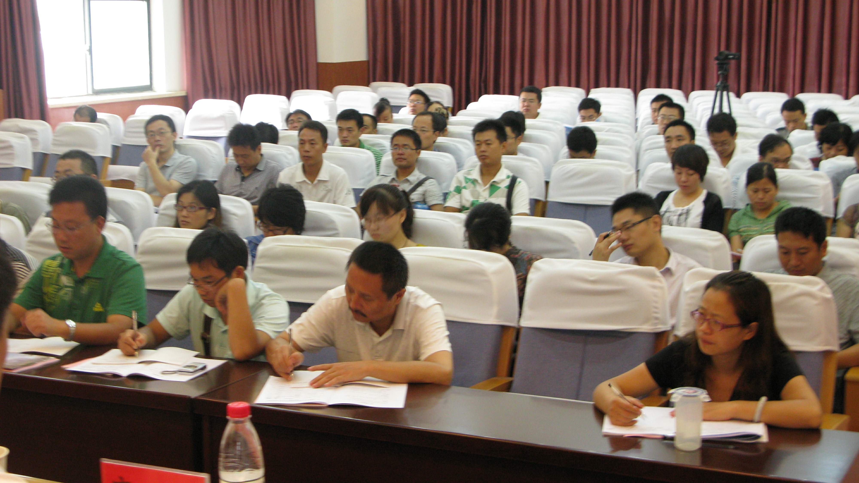
安徽省教育科学研究院信息技术教研员、培训专家代表方其桂老师在讲话中指出此次培训的重要意义。他希望各位学员珍惜机会，认真学习，努力提高自身素质，要求学员们积极交流，将教学中的各种问题通过协作沟通，探索出解决思路，进一步提升教学能力。
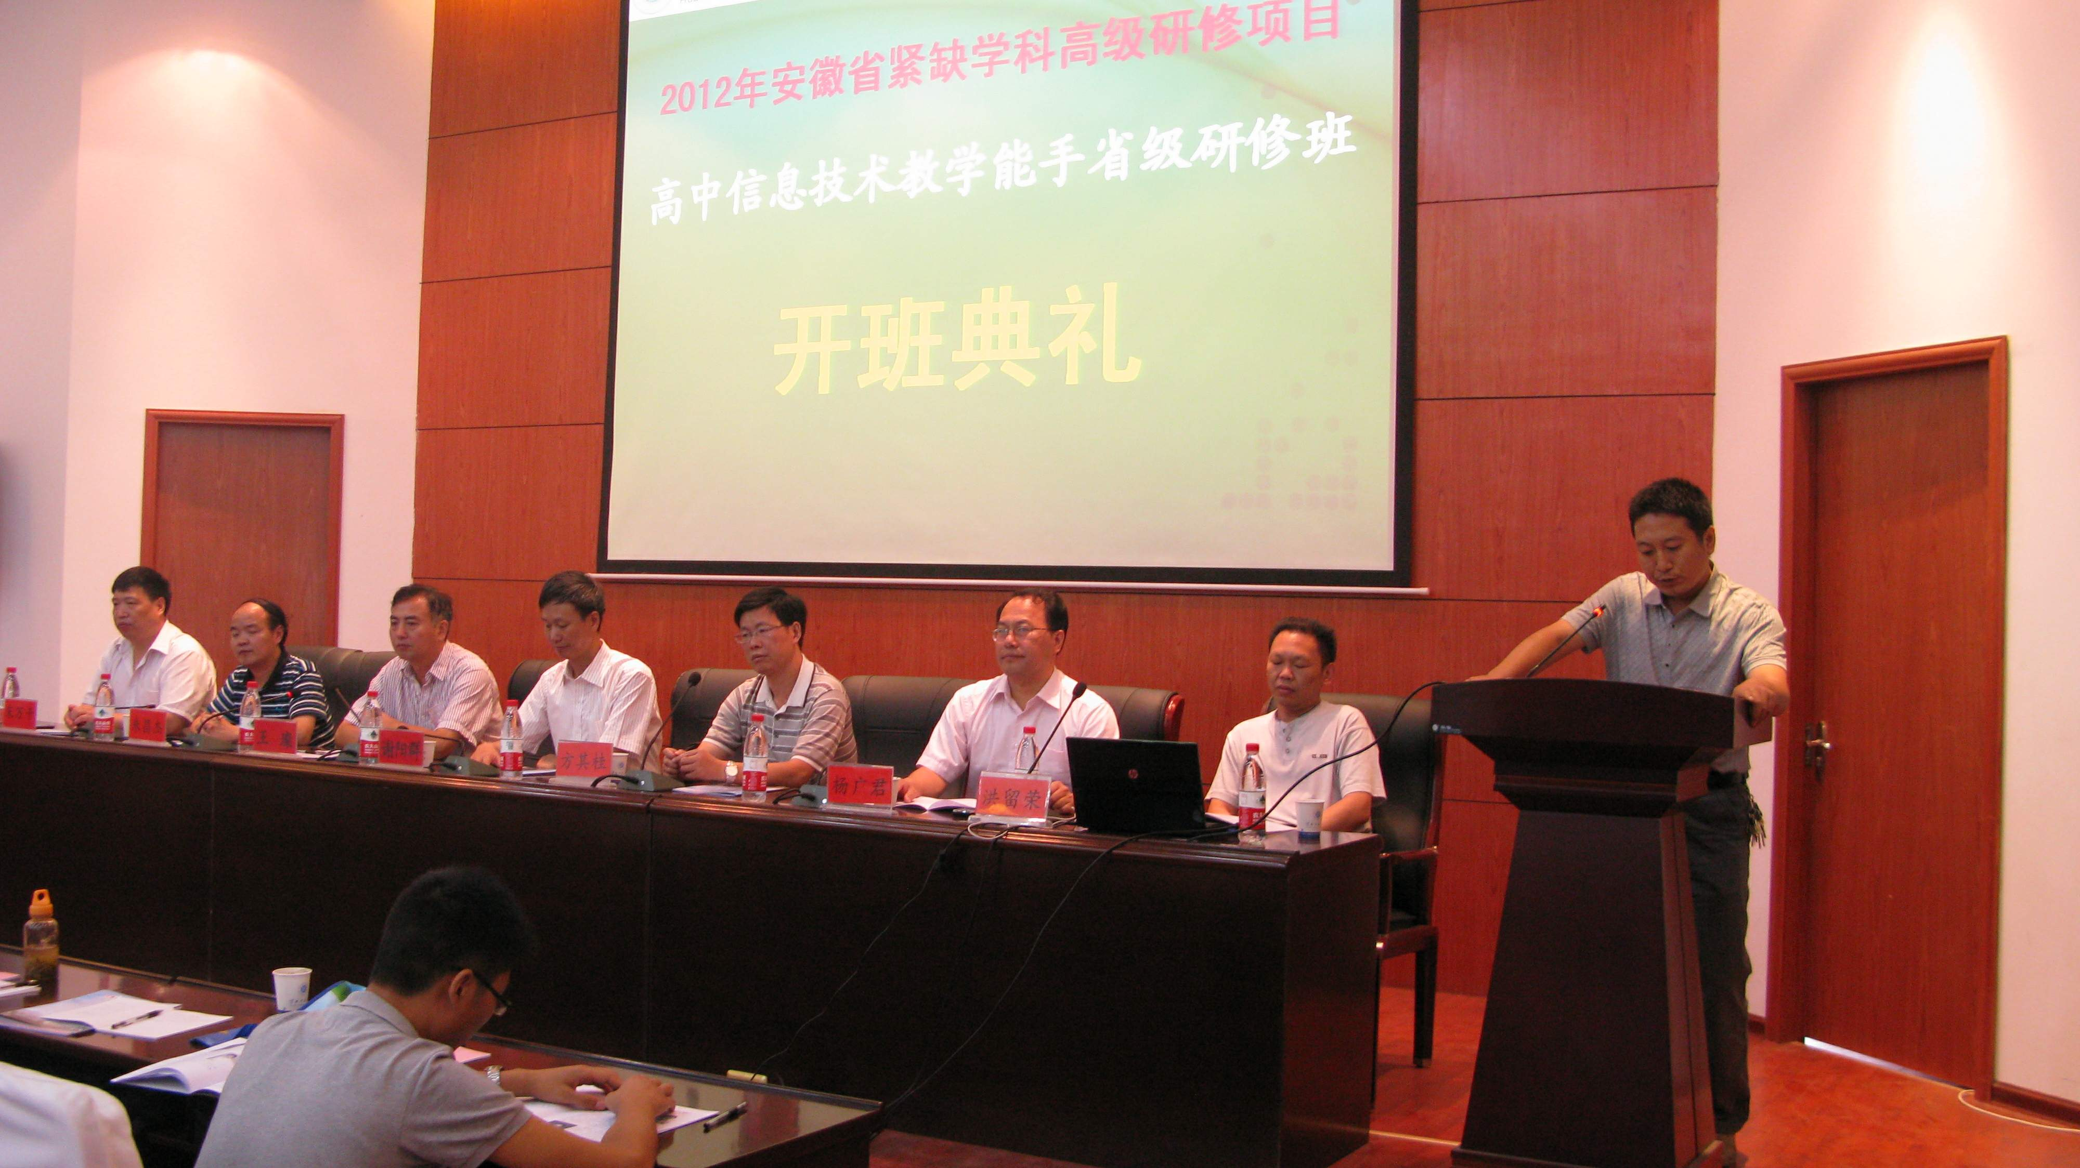
朱昌杰代表学院向参训学员表示了诚挚欢迎，并简要介绍了学院的基本情况、近年来的发展及取得的成果。他指出，为确保高标准高质量完成培训任务，计算机科学与技术学院做了大量的准备工作。他要求各位学员争取在有限的时间内多学一些，深入研究，圆满完成研修任务。
来自合肥市第十三中学的学员袁修凯代表全体参训学员发言，他对淮北师范大学所做的热情、细致、周到的接待表示感谢，并代表全体学员表态：一定会珍惜此次学习机会，吸收更多的新理念、新经验，虚心求教，加强交流，严格要求自己，积极参与培训期间各项活动，圆满完成各项培训任务。
★专家讲座
安徽省信息技术教研员方其桂老师为省培学员
作专题讲座
9月8日，开班典礼后，安徽省信息技术教研员方其桂老师为省培学员作题为“信息技术课堂观察”的专题讲座。
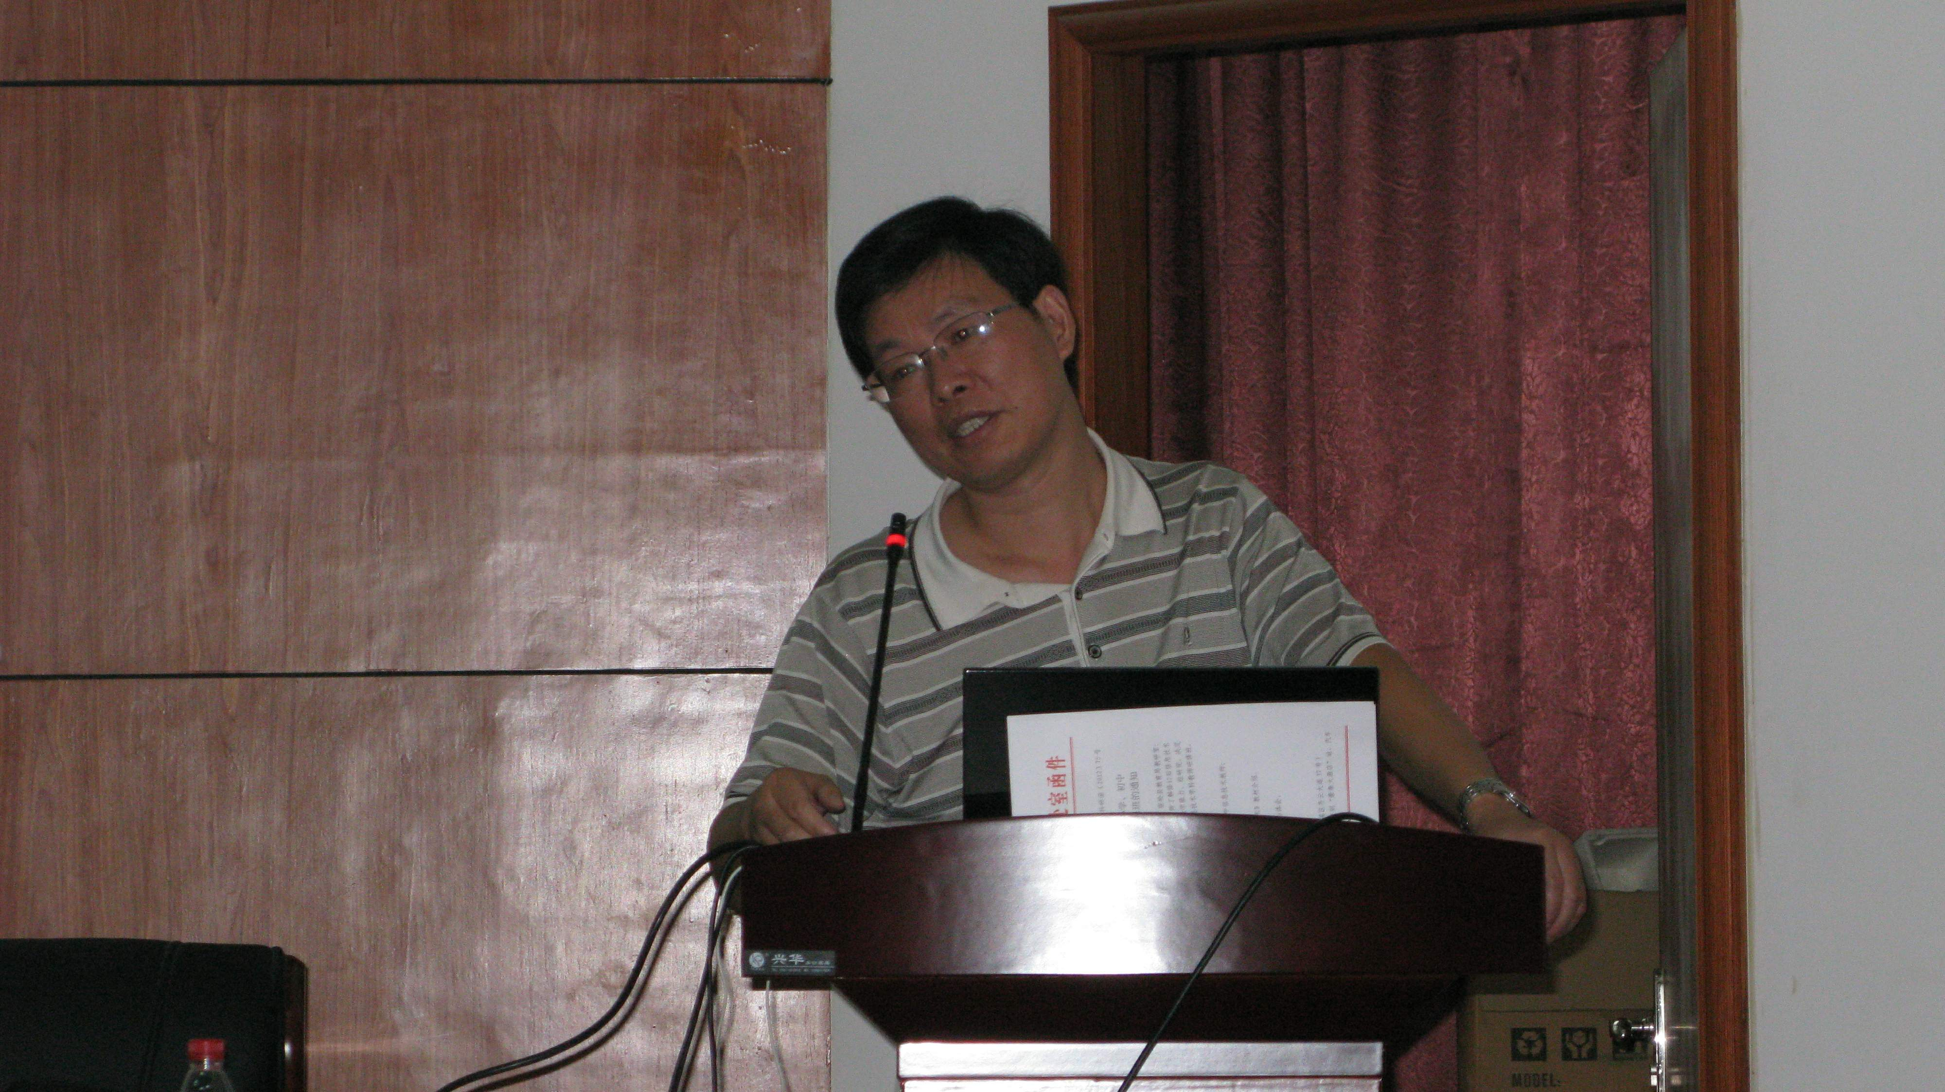
方其桂老师是全省中小学信息技术教学研究、计算机辅助教学、多媒体CAI课件制作等方面的专家。讲座中，他从教学提问，老师语言、规范操作、作品评价、拓展活动、有效教学、关键环节六个方面引导学员进行深入分析，强调在教学中应注意细节，从课堂教学的点点滴滴的研究，积累教学经验，提炼教学思想，形成自身的教学风格。方老师希望大家能够通过学习新的教学理念，将其运用到实际教学中，将课堂时间留给学生，积极鼓励学生自主探究，提高学生学习的积极性和主动性，逐渐培养学生的自主学习能力。整场讲座中，他通过具体的实例分析每个环节的重要性及解决思路，并与学员进行了充分的交流，大家各抒己见，课堂气氛非常活跃。

报：省教育厅师资处、省中小学教师继续教育中心、校领导
抄：项目承办学院、相关职能部门、校办公室
本期编审：崔凤梅

